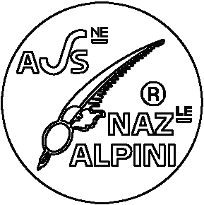

ASS.NE NAZ.LE ALPINI
Sezione di PORDENONE
——————----------------------------------------------------------------------------------------——
“Ten. A. MARCHI”
AI CAPI GRUPPO DELLA SEZIONE
AI CONSIGLIERI DELLA SEZIONE
AL DIRETTORE “La più bela Fameja”
AI REVISORI DEL CONTO
Loro sedi

AL CONSIGLIERE NAZIONALE
Renato Cisilin - Medea Gorizia

OGGETTO: Convegno primaverile dei Capi Gruppo: VIGONOVO 11 ottobre 2014.

Siete invitati al Convegno dei Capi Gruppo, (capogruppo+ 1 collaboratore), organizzato dal Gruppo di Vigonovo, convocato presso la sala consiliare del Municipio g.c.:

SABATO 11 OTTOBRE 2014

Programma:

- Ore 14.00: RADUNO presso la sede di Gruppo (via Margherita Giol);
- Ore 14.15: Alzabandiera e deposizione Corona al Cippo;
- Sfilata sino al Municipio

Ore 14.30 inizio lavori con il seguente ordine del giorno:

- Adunata Nazionale a Pordenone, 9-10-11 maggio 2014: commenti e situazione economica;
- Adempimenti amministrativi e problematiche fiscali;
- Tesseramento 2015;
- Libro Verde;
- Commissione Sport – Lavori – Protezione Civile;
- Varie.

Presenziare con Gagliardetto e Cappello Alpino.

Al termine dei lavori il Gruppo ospitante, che ringraziamo, offrirà un rinfresco.

Cordiali saluti alpini.

Pordenone 23 settembre 2014
IL PRESIDENTE
Cav. Uff. Giovanni Gasparet

